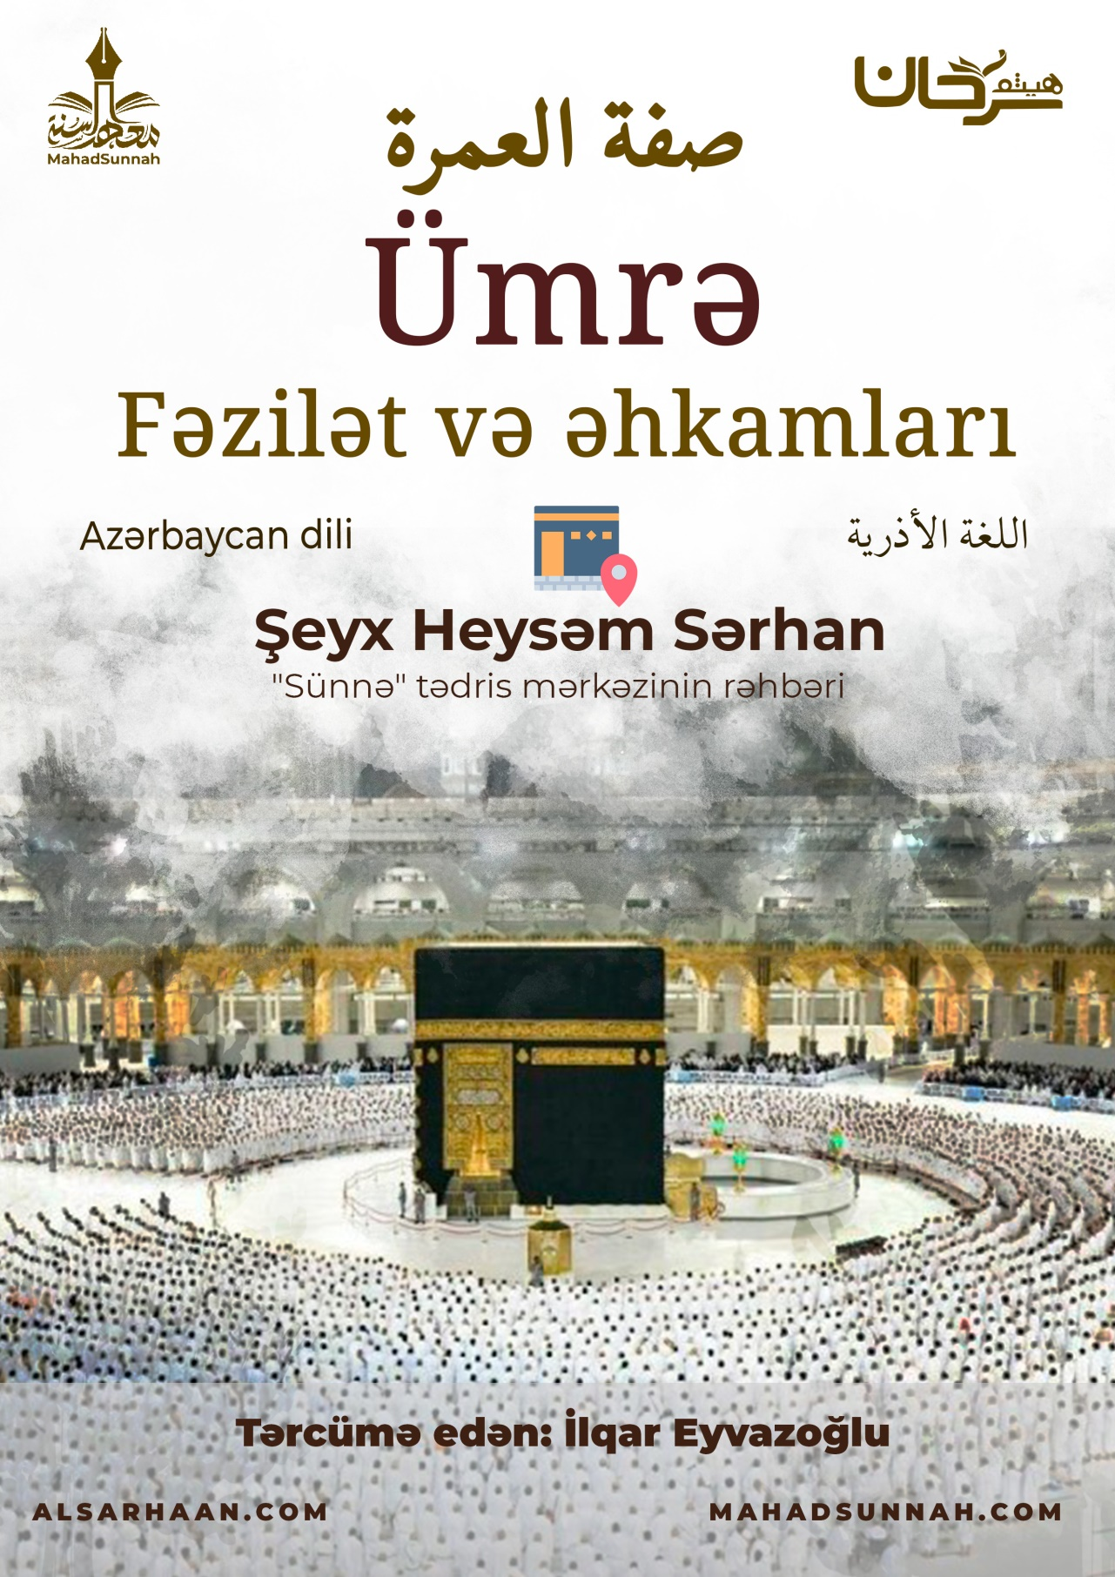
Sonsuz bir istək. Sonsuz bir həsrət.
İnsanların ürəyi bağlanan o ev.
Susuzluğu yatıran zəmzəm suyu.


Uca Allahın lütfündəndir ki, O, qulları ilə evi arasında olan bağı birləşdirdi.
Peyğəmbər ﷺ buyurub:
“Ümrə ilə ümrə arası bütün olanlara (kiçik günahlara) kəffarədir. Qəbul olunmuş həccin cənnətdən başqa mükafatı yoxdur.”
Ümrəni dörd rükunu var:
- Ehrama girmək.
- Tavaf etmək.
- Səy etmək.
- Saçı qırxmaq və ya azaltmaq.
Bunun qaydası: Miqatdan ehrama girir, paltarları çıxarır, çimir və ətirlənir.
Kişilər rida və izar (çiyindən bədəni örtən və beldən aşağını örtən parça) geyinirlər. Bunların ağ geyim olması daha əfzəldir.
Qadınlar isə niqab və əlcəkdən başqa bəzəkli olmayan istədiyi icazəli paltarı geyinə bilər. Kişilərin yanında ximərini üzünə çəkərək üzünü örtür.
Vaxtı daxil olubsa, fərz namazından sonra ayinlər üçün ehrama girməyi niyyət edir. Daxil olmayıbsa, dəstəmaz sünnətindən və ya başqa sünnətdən sonra bunu edir.
Ehrama girən şəxs ehramda edilməsi qadağan olan şeylərdən uzaq durmalıdır.
Misal olaraq:
Həm kişilər həm də qadınlar üçün: yaxınlıq, ətir, saç kəsmə, ov, nişan və nikah müqavilələri kimi.
Yalnız Kişilər üçün: başın örtülməsi, köynək, şalvar, corab və s. geyinmək.
Təlbiyə zikrini ehrama girib niyyət edərkən söz ilə demək sünnədəndir:
Ləbbeyk Allahummə Umratən.
Təlbiyə isə:
Ləbbeyk Allahummə ləbbeyk ləbbeykə lə şərikə ləkə ləbbeyk innəl həmdə vannimətə ləkə val mulk lə şərikə lək
O, Məkkəyə çatana qədər təlbiyəni deyir sonra təlbiyəni kəsir və təvafa başlayır.
O, Məscidulharama çatdıqda sağ ayağını ilə ora daxil olaraq bu zikri deyir:
بسم والصلاة والسلام على رسول الله. اللهم اغفر لي ذنوبي وافتح لي ابواب رحمتك
Bismilləh, vəs-səlatu vəs-səlamu alə Rasulilləh Allahumməğfir li zunubi vaftəh li əbvabə rahmətikə.
Allahın adı ilə! Salavat və salam olsun Allahın elçisinə! Allahım! Mənin günahlarımı bağışla və Öz mərhəmət qapılarını mənim üçün aç!

- Və dəstəmazlı halda təvaf etməyə başlayır.
- Qara daşdan başlayaraq ona əli ilə toxunur və çətin olmazsa onu öpür. Çətinlik yaranarsa ona əli ilə işarə edərək Bismilləh VAllahu Əkbər deyir.
- Sonra Kəbə evini sol tərəfində tutub yeddi dəfə tavaf edir. Qara daşdan başlayıb qara daşda da bitirir.
Kişinin bütün təvaf zamanı sağ çiynini açması sünnətdir. Üst geyiminin ortasını sağ çiyninin altına, iki ucunu isə sol çiyninin üstünə qoyur.
- İlk üç tavafı yaxın addımlarla sürətli gəzərək edir.
- Hər qara daşa çatdıqda təkbir gətirir.
- Yəmən küncü ilə qara daşın arasında isə bu zikri deyir:
رَبَّنَا آتِنَا فِي الدُّنْيَا حَسَنَةً وَفِي الْآخِرَةِ حَسَنَةً وَقِنَا عَذَابَ النَّارِ
Rabbənə atinə fid-dunyə həsənətən və fil-axirati həsənətən və qınə azəbən-nər.
Ey Rəbbimiz! Bizə dünyada da yaxşılıq [gözəl nemətlər] ver, axirətdə də yaxşılıq [Cənnət] ver və bizi Odun [Cəhənnəmin] əzabından qoru!

- Təvafının qalan hissəsində isə hər dövrə üçün xüsusi bir zikr təyin etmədən hər hansı bir zikr, dua və Qurandan istədiyi ayəni oxuyur.
- Əgər təvafını bitirsə, çiynini örtməli, sonra İbrahim məqamının arxasında iki rükət namaz qılmalıdır. Əgər bu ona asan olarsa orda namaz qılır. Yoxsa məscidin hər hansı bir yerində qıla bilər.
- Birinci rükətdə Kəfirun surəsini, ikinci rükətdə isə ixlas surəsini oxuyur.
- Sonra Səfa ilə Mərvə arasında səy etməyə gedir. Səfaya yaxınlaşdıqda bu zikirləri deyir:
﴿ إِنَّ الصَّفَا وَالْمَرْوَةَ مِنْ شَعَائِرِ اللَّهِ ﴾ أَبْدَأُ بِمَا بَدَأَ اللَّهُ بِهِ
İnnəs-səfa vəl-mərvatə min şəairilləh. Əbdəu bimə bədə Allahu bihi.
«Həqiqətən, Səfa və Mərvə Allahın nişanələrindəndir!» "Allah nə ilə başlamışsa, mən də onunla başlayıram!"

Bunu yalnız Səyə başladıqda deyir.
- Sonra Səfaya qalxır, Qibləyə tərəf dönür və əllərini qaldırıb Təkbir və Təhmid gətirib bu zikri edir:
لاَ إِلَهَ إِلاَّ اللهُ وَحْدَهُ لاَ شَرِيكَ لَهُ، لَهُ الْمُلْكُ وَلَهُ الْحَمْدُ وَهُوَ عَلَى كُلِّ شَيْءٍ قَدِيرٌ، لاَ إِلَهَ إِلاَّ اللهُ وَحْدَهُ، أَنْجَزَ وَعْدَهُ، وَنَصَرَ عَبْدَهُ، وَهَزَمَ الأَحْزَابَ وَحْدَهُ
Lə ilahə illəllahu vahdəhu lə şərikə ləhu, ləhul-mulku və ləhul-həmdu və huvə alə kulli şeyin qadir. Lə ilahə illəllahu vahdəhu, əncəzə va'dəhu, və nəsara abdəhu və həzəməl-əhzabə vəhdəhu.
«Allahdan başqa məbud yoxdur, O təkdir, Onun şəriki yoxdur. Mülk Onundur və həmd Onadır! O hər şeyə Qadirdir. Allahdan başqa məbud yoxdur, O təkdir. Allah vədini yerinə yetirdi, quluna kömək etdi və (düşmənlərdən olan) dəstələri tək Özü məğlub etdi!»

- Bu zikri üç dəfə edir və hər ikisinin arasında istədiyi duanı edir. Üçüncüdən sonra isə dua etmir.
- Sonra əl-Mərvəyə enir və iki yaşıl işarəyə çatdıqda, (yalnız kişilər) onların arasında sürətlə qaçaraq səy edir.
- Onları keçdikdə isə, həmişəki kimi yeriyir.
- Mərvaya çatdıqda isə ora yüksəlib qibləyə üzünü tutur və eyni Səfada etdiyi kimi edir.
- Sonra Mərvədən enir.
- Səfaya tərəf səy edir və eyni Səfa ilə Mərvə arasında etdiyi kimi edir.
Yeddi dövrəni tamamladıqda, (yəni Səfadan mərvaya bir dövrə mərvadan da səfaya başqa bir dövrə sayılır) saçını qırxır və ya qısaldır. Qırxmaq daha fəzilətlidir.
Qadınlar isə saçlarının uclarını barmağın bir buğumu qədər qısaldırlar.
Əgər belə etsə, ümrəsi tamamlanar və ehramından çıxmış sayılar.
Allahdan istəyirik ki Allah ümrə edənlərin ümrələrini və saleh əməllərini qəbul etsin!



Buxari və Muslim

